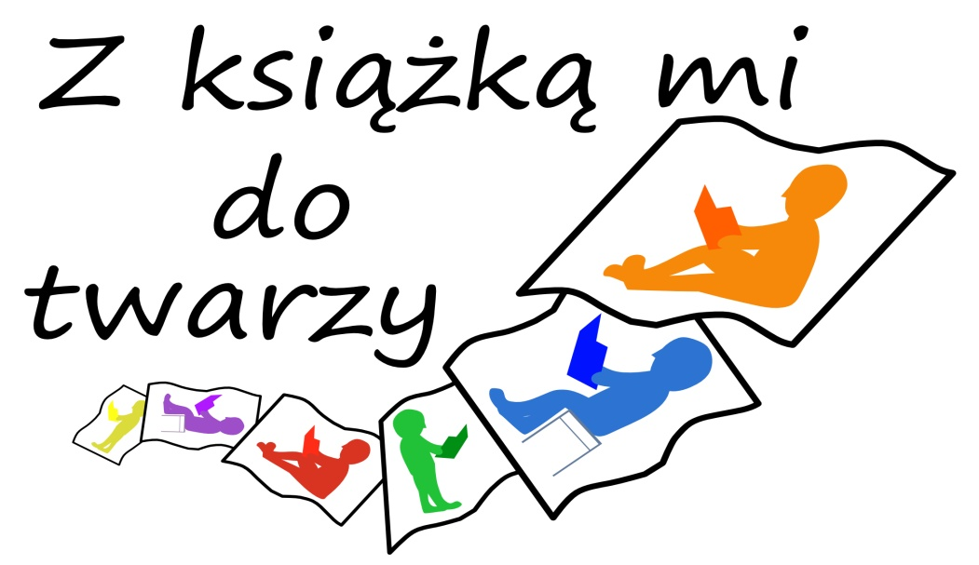

REGULAMIN KONKURSU FOTOGRAFICZNEGO
Z KSIĄŻKĄ MI DO TWARZY
III edycja – „Przyłapani na czytaniu”

- Organizatorem konkursu jest biblioteka Szkoły Podstawowej w Potęgowie
- Celem konkursu Z książką mi do twarzy, czyli Przyłapani na czytaniu jest:
- popularyzacja czytania jako formy spędzania wolnego czasu,
- rozwijanie kreatywności i wrażliwości estetycznej,
- promocja działalności biblioteki
- wizualizacja pasji czytania, miłości do książek.
- Konkurs rozpoczyna się 30 maja 2022r. i trwać będzie do 10 czerwca 2022r.
- WARUNKI UCZESTNICTWA :
- Uczestnikami konkursu mogą być uczniowie klas I-VIII SP.
- Konkurs polega na wykonaniu fotografii, której tematem jest osoba „przyłapana” na czytaniu książki, czyli zdjęcie powinno być ciekawe i niekonwencjonalne.
- Do konkursu mogą być zgłoszone 2 zdjęcia jednego autora w formie elektronicznej z rozszerzeniem JPG i z nazwą w tytule: nazwisko, imię, klasa (np. Nowak Anna 4a).
- Do konkursu nie mogą być zgłoszone zdjęcia z poprzednich edycji.
- Zdjęcie należy dostarczyć do biblioteki w formie elektronicznej
do 10.06.2022r. lub przesłać na email: do p. Moniki Klimczyk gaiya@wp.pl

- Konkurs zostanie rozstrzygnięty 15 czerwca 2022r..

- KRYTERIA OCENY :
Jury, oceniając prace weźmie pod uwagę :
- jakość techniczną wykonania fotografii (np. ostrość),
- samodzielność pomysłu i wykonania,
- zgodność z tematem,
- oryginalność pracy.
Prace będą oceniane w dwóch kategoriach wiekowych (uczniowie klas I-III oraz IV-VIII SP).
6. ZASADY NAGRADZANIA :
- Każdy uczestnik konkursu otrzyma dyplom uczestnictwa.
- Laureaci trzech pierwszych miejsc w każdej kategorii otrzymają nagrody rzeczowe.
- Fotografie wykonane na konkurs zostaną zaprezentowane na specjalnej wystawie w bibliotece Szkoły Podstawowej w Potęgowie, na stronie www szkoły i na szkolnym FB.
- Prace konkursowe nie podlegają zwrotowi.
Jury zastrzega sobie prawo do zmian w regulaminie w wyjątkowych przypadkach.

Serdecznie zapraszamy do uczestnictwa!

